Aanmeldformulier brugklas

Leerkracht groep 8 | Schooljaar 2026-2027



Naam leerling:
Vul in

Dit aanmeldformulier is bestemd voor:
☐ CSG Reggesteyn Nijverdal
☐ CSG Reggesteyn Rijssen
Lever dit ingevulde aanmeldformulier als PDF-bestand, inclusief onderzoeks-verslagen, diagnoses, LVS enzovoorts, digitaal via OSO in.

Algemene gegevens leerling

Onderwijskundig rapport

Naam leerling
Vul in

Schoolloopbaan
Huidige basisschool  Vul in |  | Plaats  Vul in
Brinnummer  Vul in |  | Naam leerkracht groep 8  Vul in
Telefoonnummer school  Vul in |  | Schoolloopbaan  ☐ 1 ☐ 2 ☐ 3 ☐ 4 ☐ 5 ☐ 6 ☐ 7 ☐ 8

Intern begeleider
Vul in

Type onderwijs
☐ school voor basisonderwijs
☐ school voor speciaal basisonderwijs

Gedoubleerd in groep (indien van toepassing)  Vul in  Versneld bevorderd naar groep (indien van  toepassing)  Vul in  Leerling bezoekt de school sinds  Vul in  Heeft de leerling een NT2-status?  ☐ Ja ☐ Nee  (Zo ja, vul dan de vragen bij Gegevens extra ondersteuning (OKR) vanaf blz. 6 in)  Datum start basisonderwijs in Nederland (indien  niet in Nederland geboren)  Vul in |  | Aanpassing van de leerling aan het voortgezet onderwijs zal vermoedelijk  ☐ gemakkelijk plaatsvinden  ☐ normaal plaatsvinden  ☐ moeizaam plaatsvinden, want  Vul in  Schoolverzuim meer dan 10%  ☐ Ja ☐ Nee

Advies basisschool
Schooladvies  ☐ Praktijkonderwijs (alleen Rijssen)*  ☐ PrO/basis (traject) (alleen Rijssen)*  ☐ Basis  ☐ Basis/kader  ☐ Kader  ☐ Kader/TL  ☐ TL  ☐ TL/havo  ☐ Havo  ☐ Havo/vwo  ☐ Vwo  ☐ Vwo/vwo+  ☐ Vwo+ |  | 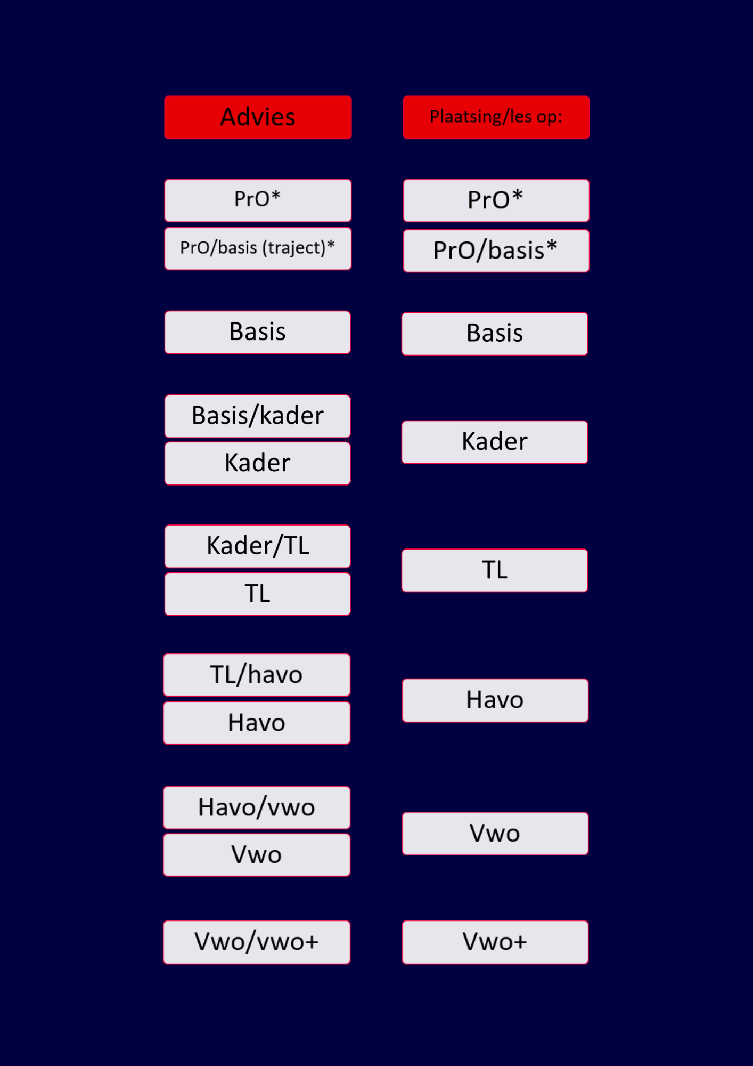  Weergave brede brugklas

* | Om naar het praktijkonderwijs of de PrO/basis (traject) klas te gaan, heeft de leerling een toelaatbaarheidsverklaring (TLV) nodig van het samenwerkingsverband. De basisschool dient hiervoor aan te leveren:  - Een schoolaanmeldingsformulier (school en ouders)  - Een recente (<2 jaar) IQ-bepaling (bv. WISC-V, NIO, ADIT)  - Recente (huidig schooljaar) CITO-scores (LOVS) (waaruit de leerachterstanden op de gebieden Technisch Lezen, Begrijpend Lezen, Spelling en Inzichtelijk rekenen blijken).  - Onderwijskundig rapport of OPP  Wanneer deze informatie is aangeleverd, vraagt Reggesteyn de TLV aan.

Motivering advies
Vul in

Motivering aanmelding dubbel advies trajectklas PrO/basisberoepsgerichte leerweg
Vul in

Heeft de leerling het doorstroomprogramma PO-VO (bv. School4You) gevolgd?
☐ Ja  ☐ Nee | Vul in

Leervorderingen en extra ondersteuning
Wij verzoeken u als bijlage bij dit aanmeldformulier een uitdraai van de gegevens uit het leerlingvolgsysteem toe te voegen (bij voorkeur van de laatste drie jaren). Naast de reguliere cijfermatige uitdraai ook graag een grafische weergave van de ontwikkeling begrijpend lezen, technisch lezen, spelling en rekenen.

Heeft de leerling een didactisch handelingsplan (gehad)?*  ☐ Ja ☐ Nee |  | Indien ja, met betrekking tot welke didactische  gebieden?  ☐ technisch lezen  ☐ begrijpend lezen  ☐ rekenen  ☐ spelling

Heeft de leerling extra ondersteuning

(gehad) in de afgelopen drie jaar? *
☐ Ja ☐ Nee

Vindt u dat de leerling extra ondersteuning nodig heeft op het voortgezet onderwijs?*  ☐ Ja ☐ Nee |  | Motivering extra ondersteuning  Vul in

Heeft de leerling een diagnose waar in het onderwijs rekening mee gehouden dient te worden?*
☐ Nee
☐ Nee, maar vermoeden van dyslexie
☐ Ja, namelijk | ☐ dyslexie  ☐ dyscalculie  ☐ TOS  ☐ overige, te denken valt aan: ADD, ADHD, ASS, etc..  Vul in

* Als u deze vraag met ‘Ja’ beantwoordt, dan dient u ook het onderwijskundig rapport (OKR) in te vullen vanaf pagina 6.

Warme overdracht
Rondom de start op Reggesteyn voeren mentoren met alle ouder(s)/verzorger(s) en leerlingen een verwachtingsgesprek.Wanneer extra ondersteuning nodig is, graag hieronder aangeven met wie u voor de zomervakantie hierover in gesprek wilt. U kunt meerdere velden aankruisen.

Leerkracht groep 8 wenst naast de overdracht in juni een telefonisch/fysiek gesprek, met ouder(s)/verzorger(s), over extra ondersteuning met:
☐ mentor en medewerker schoolondersteuningsteam CSG Reggesteyn
☐ gespreksonderwerp/vraag (verplicht invullen):
Vul in

Ondertekenen huidige school
Ingevuld door  Vul in |  | Datum  Vul in

Handtekening

X

Einde algemene deel
NB1 De volgende pagina’s worden alleen ingevuld als extra ondersteuning is gegeven in de afgelopen
drie jaren of extra ondersteuning op het voortgezet onderwijs gewenst of noodzakelijk is en wanneer er sprake is van een NT2-status.
NB2 Sla dit ingevulde document op als PDF-bestand.

Gegevens extra ondersteuning (OKR)
Wij verzoeken u als bijlage bij dit aanmeldformulier begeleidingsplannen en evaluaties, OPP met handelingsadviezen en doelen en eventueel aanvullende informatie toe te voegen en de benodigde ondersteuning zo gedetailleerd mogelijk te beschrijven. Op de vorige pagina heeft u aangegeven dat de leerling extra ondersteuning heeft (gehad) in de afgelopen drie jaar. Wilt u hieronder aangeven op welke gebieden?

Indien ja, op welke gebieden?  ☐ sociaal-emotionele ontwikkeling  ☐ leervorderingen  ☐ werkhouding  ☐ sensomotorische ontwikkeling  ☐ kenmerken van hoogbegaafdheid* |  | ☐ kenmerken van hoogbegaafdheid*  ☐ communicatieve redzaamheid  ☐ medisch/fysiek (ADL)  ☐ aanpassingen in onderwijsleersituatie  ☐ anders, namelijk:  Vul in

* Bij (vermoeden van hoog-) begaafdheid ook de profielschets van het Samenwerkingsverband invullen en als bijlage toevoegen.

Korte omschrijving van de wijze waarop de leerling extra ondersteuning heeft ontvangen:
Vul in

Heeft de leerling gedurende de laatste drie jaar  begeleiding gehad van een  ☐ remedial teacher  ☐ intern begeleider  ☐ hoogbegaafdheidsspecialist  ☐ logopedist  ☐ (school) maatschappelijk werker  ☐ (jeugd)hulpverleningsinstelling  ☐ anders, namelijk:  Vul in |  | Is er ten behoeve van de leerling in de laatste drie jaar overleg geweest met:  ☐ jeugdarts/verpleegkundige GGD  ☐ orthopedagoog/schoolcoach samenwerkingsverband  ☐ SOT-breed (schoolondersteuningsteam)  ☐ leerplichtambtenaar

Indien de leerling een NT2-status heeft vul dan onderstaande vragen in.

Welke begeleiding heeft de leerling gehad?
Vul in

Hoe lang heeft deze begeleiding geduurd?
Vul in

Welke begeleiding is er nog nodig op het vo?
Vul in

Gegevens psychologisch,

didactisch of ander onderzoek

Intelligentie (kopie van onderzoeksverslagen als bijlage toevoegen)

Aanleiding onderzoek  Vul in |  | Gebruikte test  Vul in
Datum afname  Vul in |  | Naam/functie onderzoeker  Vul in

Totale intelligentie
Vul in

Dyslexie (kopie van onderzoeksverslagen en verklaring als bijlage toevoegen)

Aanleiding onderzoek  Vul in |  | Naam/functie onderzoeker  Vul in
Datum afname  Vul in |  | Dyslexieverklaring afgegeven  ☐ Ja ☐ Nee

Dyscalculie (kopie van onderzoeksverslagen en verklaring als bijlage toevoegen)

Aanleiding onderzoek  Vul in |  | Naam/functie onderzoeker  Vul in
Datum afname  Vul in |  | Dyscalculieverklaring afgegeven  ☐ Ja ☐ Nee

Overig (kopie van onderzoeksverslagen als bijlage toevoegen)

Aanleiding onderzoek  Vul in |  | Soort onderzoek  Vul in
Datum afname  Vul in |  | Naam/functie onderzoeker  Vul in

Eventuele diagnose
Vul in

Kenmerken
De kenmerken van de leerling met betrekking tot de benodigde extra ondersteuning op het voortgezet onderwijs s.v.p. beschrijven in onderstaande tabel.

Kenmerken van de leerling | Bevorderende factoren | Belemmerende factoren
Cognitief, leerattitude & werkhouding | Vul in | Vul in
Leerling specifieke handvatten | Vul in
Sociaal- & emotioneel functioneren en communicatieve redzaamheid | Vul in | Vul in
Leerling specifieke handvatten | Vul in
Medisch/fysiek (ADL) | Vul in | Vul in
Leerling specifieke handvatten | Vul in
Onderwijsleersituatie, stage & LOB | Vul in | Vul in
Leerling specifieke handvatten | Vul in
Overig | Vul in | Vul in
Leerling specifieke handvatten | Vul in

Kenmerken van de leerling | Omschrijving van huidige situatie & overige relevante informatie
Thuissituatie/vrijetijdsbesteding | Vul in
Leerling specifieke handvatten | Vul in
Hulpverlening | Vul in
Leerling specifieke handvatten | Vul in

Einde deel extra ondersteuning (OKR) en NB.

Sla dit ingevulde document op als PDF-bestand.

